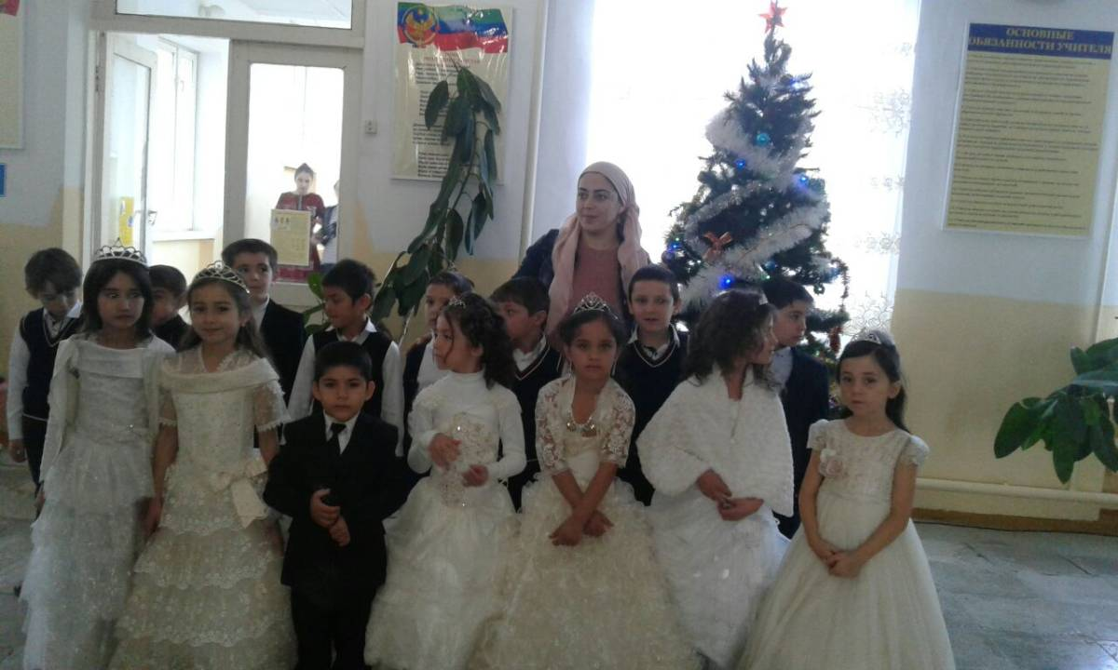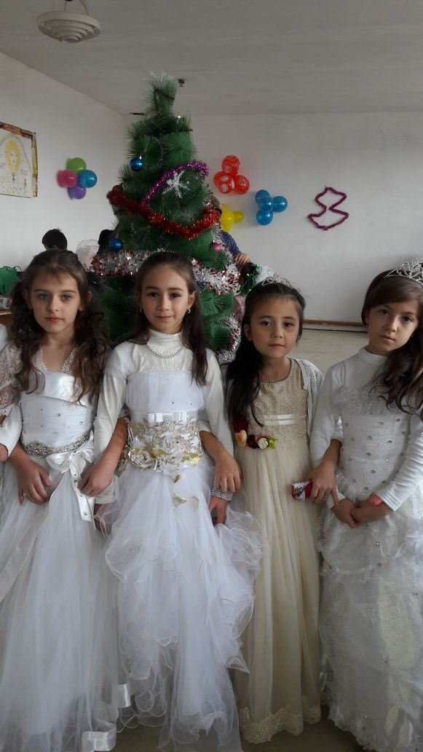

**2в класс класный час зимушка зима**

Клас. Гаджимагомедовой Абидат

Учитель. Здравствуйте, ребята. Сегодня мы собрались все вместе, чтобы провести наш классный час на тему « Здравствуй, зимушка-зима»

Снег идет, под белой ватой

Скрылись улицы, дома.

Рады снегу все ребята-

Снова к нам пришла зима.

Зима - любимое время года не только детей. Многие поэты рады приходу зимы и воспевают её в своих стихах. Давайте послушаем некоторые из них.

Чтение стихов детьми наизусть

Стали дни коротки,

Солнце светит мало,

Вот пришли морозцы-

И зима настала.

И.З. Суриков.

Здравствуй, в белом сарафане

Из серебряной парчи!

На тебе горят алмазы,

Словно яркие лучи.

П. Вяземский.

Здравствуй, гостья - зима!

Просим милости к нам

Песни севера петь

По лесам и полям.

И.С. Никитин.

Наконец- то прилетела

Долгожданная зима.

Закружила, завертела

Белым кружевом она.

В. Мирошина.

В декабре, в декабре

Все деревья в серебре.

Нашу речку, словно в сказке,

За ночь вымостил мороз,

Обновил коньки, салазки,

Ёлку из лесу привёз.

С.Я. Маршак.

Снег сверкает на ресницах.

Веселее нет поры.

Лёгких санок вереница

С белой катится горы.

В. Приходько.

В январе, в январе

Много снегу на дворе.

Снег - на крыше, на крылечке.

Солнце в небе голубом.

В нашем доме топят печки.

В небо дым идёт столбом.

С. Маршак.

Вьюга снежная, пурга

Напряди нам пряжи,

Взбей пушистые снега

Словно пух лебяжий.

С. Маршак.

Дуют ветры в феврале,

Воют в трубах громко.

Змейкой мчится по земле

Лёгкая позёмка.

С. Маршак.

Здравствуй, русская молодка,

Раскрасавица душа,

Белоснежная лебёдка,

Здравствуй, зимушка - зима!

П. Вяземский.

Учитель. Ребята, а вы любите зиму?

А что вам больше всего нравится в этом времени года?

На чём вы любите кататься зимой?

( Ответы детей.)

Учитель. Хорошо, а теперь давайте поиграем и посмотрим кто у нас самый ловкий.

Конкурс «Переход по льдинкам».

Выходят два ученика. Им даются льдинки ( картонки 1/2 альбомного листа). Надо перейти вдвоём на противоположную сторону, наступать можно только на льдинки. Побеждает тот, кто первым добрался до противоположного берега и не упал.

Учитель. Поиграли, а сейчас для вас, ребятки, загадаю я загадки.

Вам, друзья, ответить нужно

Быстро, весело и дружно.

Два берёзовых коня

По снегам несут меня.

Кони эти рыжие,

А зовут их … ( лыжи )

Мчусь как пуля я вперёд,

Лишь поскрипывает лёд,

Да мелькают огоньки.

Кто несёт меня? ( коньки )

Если мы растём на ели,

Мы на месте, мы при деле.

А на лбах у ребятишек

Никому не нужно…( шишек

Зимой на ветках яблоки.

Скорей их собери!

И вдруг вспорхнули яблоки:

Ведь это - … (снегири)

Дел у меня не мало-

Я белым одеялом

Всю землю укрываю,

В лёд реки убираю,

Белю поля, дома,

Зовут меня … (зима)

О зиме не только сочиняют стихи, придумывают загадки, но и исполняют частушки. Вот сейчас мы их и послушаем. Пение детей под фонограмм

Пропоём мы вам частушки,

Просим не смеяться!

Мы артисты молодые-

Можем застесняться

Говорят, что щиплет нос,

Говорят, кусается …

Защекочет, так до слёз,

Вот как потешается!

Ой, мороз, мороз, мороз,

Ты нам нос не отморозь!

Говорят, что летом он

В погребах скрывается.

Слушай, может он шпион?

Может быть, покается?

Ой, мороз, мороз, мороз,

Ты нам уши не морозь!

Говорят, что мастер он

Стёкла разрисовывать.

И характер озорной

Носу не высовывай!

Учитель. Молодцы ребята! Мы с вами каждый день гуляем на улице, помните, когда был липкий снег кого вы слепили? ( Ответ детей – Снеговика.)

Конкурс «Наборщик».

Составить как можно больше слов из слова «СНЕГОВИК».

(снег, кино, лыжи, веко, сок, ком, ноги…)

Молодцы! Давайте, немного поиграем. Конкурс «Лови снежинку».

Выходят два ученика. Каждому, на пояс, привязывается бумажная снежинка. (Снежинка находится сзади, чуть не достаёт до пола.) Задача участников - оторвать снежинку противника, наступив на неё, не дав оторвать свою.

А теперь берите свои снежинки и выходите сюда.

(Дети выходят и показывают свои снежинки.)

Все вместе поём песню «Кабы не было зимы».

Итог классного часа